УДК:378.14

Методика преподавания дисциплины «Компьютерные технологии обработки и анализа результатов измерений в области физической культуры и спорта»

Кандидат педагогических наук, доцент Е.Г.Костенко
Старший преподаватель О.С. Толстых
Кафедра биохимии, биомеханики и естественнонаучных дисциплин
Контактная информация для переписки:350015, г, Краснодар, ул. Буденного, 161,
e-mail: Kostenko_E_G@mail.ru
Olga.srv@mail

Аннотация. В работе предложена методика преподавания дисциплины «Компьютерные технологии обработки и анализа результатов измерений в области физической культуры и спорта», входящей в базовую часть учебного плана по направлению подготовки 49.04.01 – «Физическая культура»
Ключевые слова: обработка эмпирических данных, анализ результатов измерений, компетенции

В результате реализации образовательной программы магистратуры по направлению подготовки 49.04.01 – «Физическая культура» формируются навыки, обеспечивающие рекреационную, организационно-управленческую и культурно-просветительскую деятельность.
Основу данной деятельности составляют компетенции, сформировать которые позволяет дисциплина «Компьютерные технологии обработки и анализа результатов измерений в области физической культуры и спорта». Содержание дисциплины охватывает круг вопросов, связанных с изучением методов математической обработки экспериментальных данных; математического моделирования процессов и объектов на базе стандартных пакетов автоматизированного проектирования исследований, с применением современных и инновационных научно-исследовательских технологий в ходе решения исследовательских задач.
Данная дисциплина рассматривает следующие темы: статистическая обработка экспериментальных данных: генеральная и выборочная совокупности,
точечные оценки неизвестных параметров, точечная оценка вероятности события; парная и множественная регрессия: понятие регрессионного анализа, парная линейная регрессия, проверка качества уравнения регрессии, множественная регрессия; многомерный факторный анализ общий алгоритм факторного анализа, метод главных компонент, применение МГК для решения задач классификации; дискриминантные модели: понятие и область применения дискриминантного анализ, линейная дискриминантная функция, алгоритм дискриминантного анализа.
Практические занятие проводятся на персональных компьютерах с применением программного обеспечения Microsoft Excel и ППП Statistic
Так , для решения задач по темам «Статистическая обработка экспериментальных данных» и «Парная и множественная регрессия» удобно использовать надстройку «Анализ данных» в MS Excel. (рис.1)

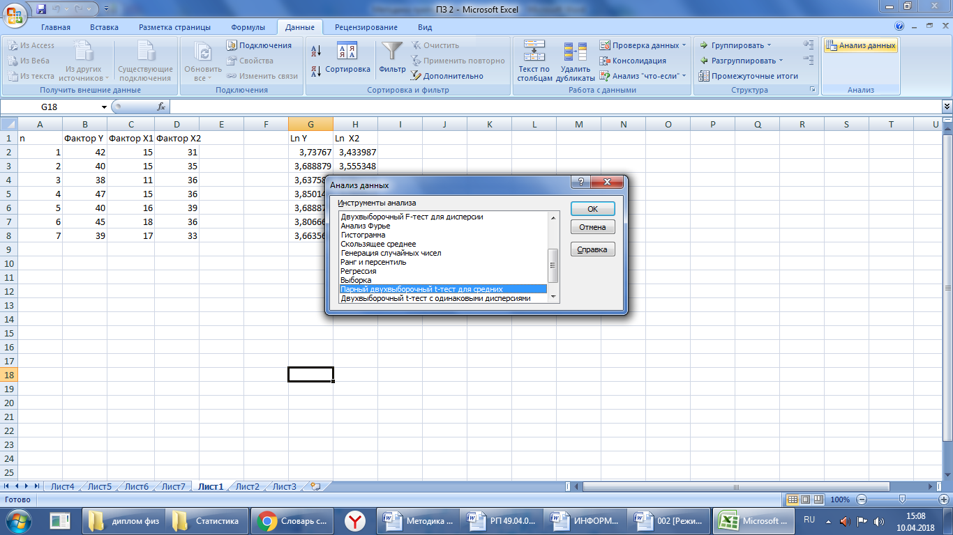
Рисунок 1. Окно программы MS Excel, надстройка «Анализ данных».
При построении факторных и дискриминантных моделей и интерпретировании полученных результатов целесообразно применять ППП Statistica
Предложенная методика преподавания дисциплины «Компьютерные технологии обработки и анализа результатов измерений в области физической культуры и спорта» позволяет формировать необходимые компетенции для будущих специалистов области физической культуры, высокий уровень мотивации, обеспечивающий навыки рекреационной, организационно-управленческой и культурно-просветительской деятельности.
Литература:
- Костенко Е.Г. Феномен индивидуального познавательного стиля с точки зрения функций учебно-исследовательской деятельности современных студентов / Е.Г. Костенко // Интеграция образования – 2011. № 3– С. 84-88 – 0,5 п.л.
- Костенко Е.Г. Формирование индивидуального познавательного стиля студентов в процессе учебно-исследовательской деятельности: автореферат дис… кандидата педагогических наук: 13.00.01 / Костромской государственный университет имени Н.А. Некрасова – Кострома, 2015, 21 с.
- Костенко Е.Г., Толстых О.С. Формирование понятийно-образного мышления студентов физкультурных вузов в процессе изучения математических дисциплин / Е.Г. Костенко, О.С. Толстых //VII Всероссийской научно-практической конференции с международным участием « Ресурсы конкурентоспособности спортсменов: теория и практика реализации»: Материалы докладов.- Краснодар, 2017.-С.131-134
- Костенко, Е.Г. Учебно-исследовательская деятельность студентов как инновационный элемент содержания образования в вузе» / Е.Г. Костенко // Вестник Костромского государственного университета им. Н.А. Некрасова : научно-методический журнал. – 2011. – № 1. - С.60-64. – 0,35 п.л.
- Костенко, Е.Г. Феномен индивидуально познавательного стиля в современном образовании. / Е.Г. Костенко // Человек, культура, образование – Сыктывкар, 2011. – С. 187-189 – 0,2 п.л.

